Beitrittsformular
TanzVereinigung Schweiz TVS
Haldengutstrasse 23
CH- 8305 Dietlikon
Telefon: 044 833 67 70
info@tanzvereinigung-schweiz.ch

SCWDA
Marcel Rohrer
Ottenbergstrasse 10a
8572 Berg TG

079 418 18 50
marcel@scwda.ch

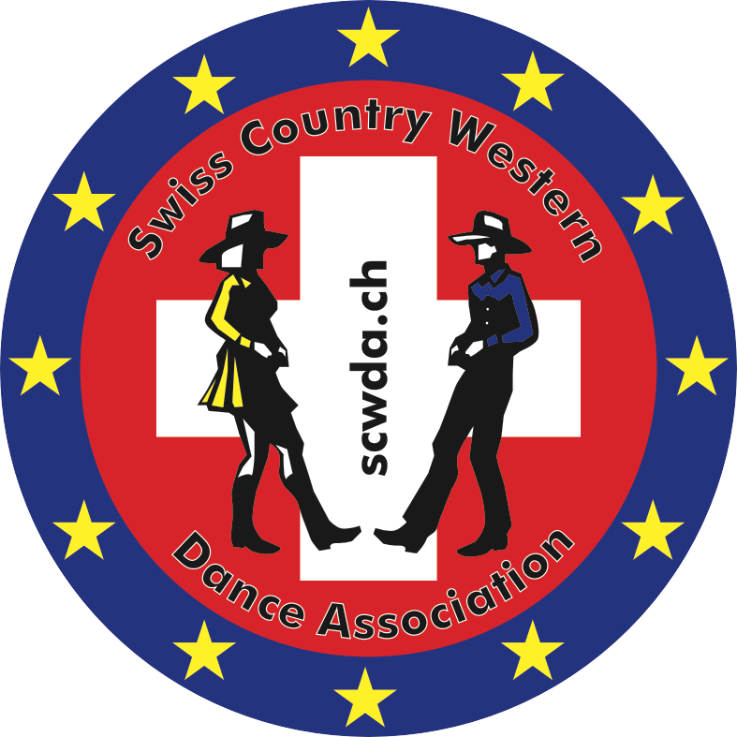

Swiss Country Western Dance Association
TanzVereinigung Schweiz TVS

Anmeldung als SCWDA und TVS Mitglied:
*Name Club / Verein:
*Trainingsraum:
*Adresse:
*PLZ Ort:
*E-Mail:
*Homepage:
*Verantwortliche Person / Name:
Postadresse:
PLZ Ort:
*Telefon:
E-Mail:
Für Akkreditierung bei SWICA / genaue Angaben aller Trainer*innen
Name | Vorname |  | Adresse | PLZ | Ort | Tanzstile
Formular genau ausfüllen und senden an: marcel@scwda.ch
Beilage: Logo der Tanzschule / Verein / Club (jpg, gif oder png) Das Logo wird auf der SCWDA Homepage eingefügt.
Auf der TVS Homepage sollen Logo und Bilder selber eingefügt werden. Die Zugangsdaten zum Member Bereich stellt TVS nach Anmeldung per Post zu.

*Markierte Daten werden auf der SCWDA und TVS Homepage veröffentlicht.

